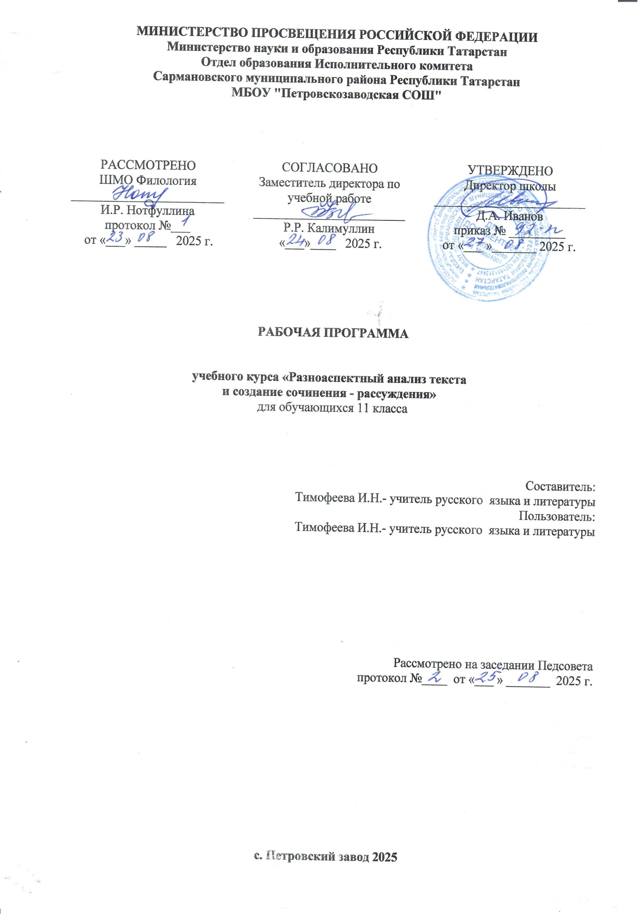
ПОЯСНИТЕЛЬНАЯ ЗАПИСКА
Рабочая программа учебного курса «Разноаспектный анализ текста и создание сочинения - рассуждения» для 11 класса разработана в соответствии с учебным планом МБОУ «Петровскозаводская средняя общеобразовательная школа» на 2025-2026 учебный год и рекомендациями по разработке рабочих программ на основе учебной литературы. Данный курс носит итоговый характер. Содержание опирается на знания, умения и навыки учащихся старших классов, сформированные в основной школе. Содержание программы предполагает расширение и углубление теоретического материала, позволяющее формирование практических навыков выполнения тестовых заданий на ЕГЭ. Вместе с тем курс даёт выпускникам средней школы целостное представление о богатстве русского языка, помогает использовать в повседневной практике нормативную устную и письменную речь.
Главные принципы, на которых строится курс,- научность, системность, доступность. Это позволит учащимся максимально успешно овладеть ключевыми языковыми и речевыми компетенциями. Актуальность курса заключается в расширении знаний по русскому языку с целью успешной сдачи ЕГЭ.
Новизна курса заключается в системе работы, назначение которой – помочь в написании сочинения и овладении умениями, необходимыми в учебной и будущей профессиональной деятельности. Выпускники учатся работать с информацией, заложенной в тексте, учатся четко формулировать, логично излагать и аргументированно доказывать собственную точку зрения.
Для того чтобы деятельность выпускника была успешной, учащиеся должны понимать, чему учатся, над какими умениями работают. Именно поэтому вниманию учащихся предлагаются критерии оценки сочинения; теоретический материал, помогающий правильно организовывать работу на каждом этапе выполнения задания; вопросы, проверяющие успешность деятельности; а также перечень типичных ошибок, знание которых поможет не допустить подобных просчетов в собственной работе.
Методическая система достижения цели складывается из строгой последовательности этапов выполнения работы по критериям, анализа сочинений по критериям, прогнозировать возможные результаты работы и проводить самоанализ.
Программа учебного курса состоит из 2-х разделов.
Первый раздел «Разноаспектный анализ текста». В данном разделе рассматривается последовательность расположения частей текста, систематизируются и дополняются знания о стилях, типах речи, способах и средствах связи в тексте. Поскольку данный раздел носит комплексный характер, учащиеся будут учиться анализировать не только стилевые особенности текста, но и содержащиеся в нем изобразительно-выразительные средства.
Второй раздел «Сочинение – рассуждение». Данный раздел программы предусматривает конструирование текста типа рассуждения на основе исходного текста, развивает умение понимать и интерпретировать читаемый текст, создавать свое высказывание, уточняя тему и основную мысль, выстраивать композицию, отбирать языковые средства, объяснять их роль в тексте, выбирать стиль и тип речи. Умения и навыки, приобретенные в данном разделе, направлены на выполнение задания повышенного уровня сложности.
Цели:
1. Совершенствование и развитие умения строить письменное высказывание в жанре рецензии или эссе.
2. Формирование и развитие навыков грамотного и свободного владения письменной речью.
3. Совершенствование и развитие умения читать и понимать общее содержание текстов разных функциональных стилей.
4. Формирование и развитие умения находить изобразительные средства языка и объяснять их роль в тексте.
5. Совершенствование и развитие умения передавать в письменной форме свое, индивидуальное восприятие, свое понимание поставленных в тексте проблем, свои оценки фактов и явлений.
Задачи:
- Помочь овладеть литературно-критическими жанрами (рецензия, эссе).
- Закрепить и расширить знания учащихся о тексте, совершенствуя в то же время навыки конструирования текстов в жанре рецензии или эссе.
- Способствовать развитию письменной речи.
- Подготовить учащихся к выполнению задания ЕГЭ.
Общая характеристика курса
Язык – по своей специфике и социальной значимости – явление уникальное: он является средством общения и формой передачи информации, средством хранения и усвоения знаний, частью духовной культуры русского народа, средством приобщения к богатствам русской культуры и литературы. Русский язык – государственный язык Российской Федерации, средство межнационального общения. Владение языком, умение общаться, добиваться успеха в процессе коммуникации являются теми характеристиками личности, которые во многом определяют достижения человека практически во всех областях жизни, способствуют его социальной адаптации к изменяющимся условиям современного мира.
В системе школьного образования учебный предмет «Русский язык» занимает особое место: является не только объектом изучения, но и средством обучения. Как средство познания действительности русский язык обеспечивает развитие интеллектуальных и творческих способностей ребенка, развивает его абстрактное мышление, память и воображение, формирует навыки самостоятельной учебной деятельности, самообразования и самореализации личности. Будучи формой хранения и усвоения различных знаний, русский язык неразрывно связан со всеми школьными предметами и влияет на качество усвоения всех других школьных предметов, а в перспективе способствует овладению будущей профессией.
Место учебного курса в учебном плане
Учебный курс по русскому языку «Разноаспектный анализ текста и создание сочинения - рассуждения» предназначен для учащихся 11 класса и рассчитан на 34 часа (1 час в неделю). Курс русского языка в 11 классе, изучаемый на федеральном уровне, посвящён совершенствованию развития умения написания сочинения. В случае совпадения уроков с праздничными днями предполагается выполнение программы за счёт объединения уроков по одной теме. Учебный курс дополняет программу русского языка 11 класса, корректирует ее в соответствие с требованиями и моделями заданий ЕГЭ. Программа составлена таким образом, чтобы большую часть знаний, навыков и умений воспитанник получал в результате практической деятельности. Практические занятия - анализ текстов, работа со схемами, составление плана, конспектирование, работа с дополнительными источниками, поиск и отбор материала, подготовка докладов и сообщений, написание сочинений, очерков, будут способствовать формированию устойчивого интереса к изучению родного языка.

СОДЕРЖАНИЕ УЧЕБНОГО КУРСА
Текст. Тема и основная мысль текста. Средства связи между частями текста. Способы связи в тексте. Выделение микротем. Лексические, морфологические, синтаксические средства организации текста. Стили речи. Типы речи.
Изобразительно-выразительные средства языка, оформляющие описание и рассуждение.
Анализ изобразительно-выразительных средств, оформляющих описание и рассуждение.
Анализ лексики: многозначные слова, переносное значение слова, синонимы, антонимы, лексика ограниченного употребления, фразеологизмы. Контекстные синонимы. Контекстные антонимы.
Фонетические средства выразительности: аллитерация, ассонанс, благозвучие, диссонанс, звукопись.
Лексически – поэтические тропы: метафора, синекдоха, ирония, гипербола, литота, олицетворение, эпитет, аллегория, перифраза, художественный символ, паронимы.
Стилистические фигуры: градация, антитеза, оксюморон, лексический повтор, анафора, эпифора, параллелизм, эллипсис, умолчание, риторический вопрос, риторическое восклицание, риторическое обращение, синтаксические конструкции. Содержание исходного текста.
Тексты научно-популярного, публицистического, разговорного стиля. Анализ композиции научного, публицистического, разговорного стиля. Рецензия. Эссе.
Вступление к сочинению. Смысловые и грамматические связи предложений.
Многозначные слова. Переносное значение слова. Лексика ограниченного употребления. Фразеологизм. Синонимы. Контекстные синонимы Антонимы. Контекстные антонимы.
Фонетические средства выразительности: аллитерация, ассонанс, эвфония, диссонанс. Звукопись
Тропы: метафоры, сравнение, эпитет, олицетворение, ирония, гипербола, метафора, аллегория, перифраза. Художественный символ, паронимы
Тропы: метафоры, сравнение, эпитет, олицетворение, ирония, гипербола, метафора, аллегория, перифраза. Художественный символ, паронимы
Стилистические фигуры: градация, антитеза, оксюморон, лексический повтор, анафора, эпифора, параллелизм, эллипсис, умолчание, риторические фигуры, синтаксические конструкции
Стилистические фигуры: градация, антитеза, оксюморон, лексический повтор, анафора, эпифора, параллелизм, эллипсис, умолчание, риторические фигуры, синтаксические конструкции
Содержание исходного текста.
Стилистические фигуры: градация, антитеза, оксюморон, лексический повтор, анафора, эпифора, параллелизм, эллипсис, умолчание, риторические фигуры, синтаксические конструкции
Стилистические фигуры: градация, антитеза, оксюморон, лексический повтор, анафора, эпифора, параллелизм, эллипсис, умолчание, риторические фигуры, синтаксические конструкции
Тексты функционального стиля. Анализ композиции текстов научного, публицистического, разговорного стилей. Рецензия. Эссе.
Вступление к сочинению. Смысловые и грамматические связи предложений.
Авторская позиция. Основная часть сочинения. Финал сочинения-рассуждения. Изложение собственного мнения. Тренировочные сочинения.

ПЛАНИРУЕМЫЕ РЕЗУЛЬТАТЫ ОБУЧЕНИЯ
Личностными результатами освоения выпускниками средней школы программы курса «Подготовка к ЕГЭ по русскому языку» являются:
1) понимание русского языка как одной из величайших духовных и национально-культурных ценностей народа;
2) воспитание любви к русскому языку, гордости за него; осознание потребности сохранят чистоту и поддерживать нормы литературного языка;
3) расширение словарного запаса; овладение лексической и грамматической синонимией для успешного и эффективного речевого общения в разных коммуникативных ситуациях;
4) способность к продуцированию текстов разных жанров;
5) стремление к постоянному совершенствованию собственной речи, развитие эстетического вкуса.
Метапредметными результатами освоения выпускниками программы курса:
1) владение всеми видами речевой деятельности: аудирование и чтение:
умение извлекать информацию из разных источников, пользоваться словарями разных типов, справочной литературой;
способность преобразовать полученную в процессе чтения информацию;
адекватное понимание темы текста, соотношения текста и подтекста, определение коммуникативной установки и основной мысли прочитанного речевого произведения;
говорение и письмо:
умение создавать тексты (устные и письменные) разных жанров с учетом их целевой установки, предполагаемого адресата и характера общения;
умение свертывать и преобразовывать прослушанный и прочитанный текст (план, аннотация, конспект);
владение нормами правильной письменной речи; умение оценивать как слово, так и чужую речь, редактировать текст и исправлять в нем грамматические, стилистические и речевые ошибки;
умение выступать с докладами и рефератами, участвовать в дискуссиях и обсуждениях различных тем;
2) использование полученных знаний, умений и навыков на занятиях по другим предметам (истории, литературе, обществоведению и др.), а также в повседневном общении.
Предметными результатами освоения выпускниками программы курса:
1) расширение представлений о роли русского языка в современном мире, его основных функциях, взаимосвязи языка и культуры, языка и общества;
2) углубление знаний об основных уровнях и единицах языка, о социальной стратификации языка (литературный язык, диалекты, просторечие, жаргоны);
3) закрепление базовых понятий современной лингвистики: язык и речь, функциональный стиль, функционально-смысловые типы речи (описание, повествование, рассуждение), текст и его признаки, основные единицы языка, языковая норма;
4) овладение орфоэпическими, лексическими, словообразовательными, грамматическими, орфографическими и пунктуационными нормами русского литературного языка и использование их в речевой практике; систематизация орфографических и пунктуационных правил;
5) овладение основными стилистическими ресурсами русского языка и углубление представлений о выразительных возможностях фонетических, лексических и грамматических средств;
6) умение проводить различные виды языкового анализа (фонетический, лексический, морфемный и словообразовательный анализ слова, морфологический анализ частей речи, синтаксический анализ словосочетания, простого и сложного предложений, анализ текста);
7) осознание эстетической функции языка; понимание роли языковых средств разных уровней в создании образной системы художественного текста.
Критерии ожидаемых результатов:
1. Повышение мотивации учащихся на учебную деятельность.
2. Качественная сдача ЕГЭ учащимися.
3. Ученик становится субъектом, конструктором своей подготовки к ЕГЭ.

ТЕМАТЧЕСКОЕ ПЛАНИРОВАНИЕ
№ п/п | Наименование разделов и тем программы | Количество часов |  |  | Электронные (цифровые) образовательные ресурсы
№ п/п | Наименование разделов и тем программы | Всего | Контрольные работы | Практические работы | Электронные (цифровые) образовательные ресурсы
1. Стилистический и типологический анализ текста.
 | Текст. Тема и основная мысль текста. Средства связи между частями текста. Способы связи в тексте. Выделение микротем. Лексические, морфологические, синтаксические средства организации текста. Стили речи. Типы речи. | 9
2. Лингвистический анализ текста.
 | Изобразительно-выразительные средства языка, оформляющие описание и рассуждение.  Анализ изобразительно-выразительных средств, оформляющих описание и рассуждение.  Анализ лексики: многозначные слова, переносное значение слова, синонимы, антонимы, лексика ограниченного употребления, фразеологизмы. Контекстные синонимы. Контекстные антонимы.  Фонетические средства выразительности: аллитерация, ассонанс, благозвучие (эвфония), диссонанс, звукопись.  Лексически – поэтические тропы: метафора, синекдоха, ирония, гипербола, литота, олицетворение, эпитет, аллегория, перифраза, художественный символ, паронимы.  Стилистические фигуры: градация, антитеза, оксюморон, лексический повтор, анафора, эпифора, параллелизм, эллипсис, умолчание, риторический вопрос, риторическое восклицание, риторическое обращение, синтаксические конструкции. Содержание исходного текста.  Тексты научно-популярного, публицистического, разговорного стиля. Анализ композиции научного, публицистического, разговорного стиля. Рецензия. Эссе | 13
3. Композиция и языковое оформление сочинения.
 | Вступление к сочинению. Смысловые и грамматические связи предложений.  Авторская позиция.  Основная часть сочинения.  Финал сочинения-рассуждения. Изложение собственного мнения.  Тренировочные сочинения. Резерв. | 12 |  | 3
ОБЩЕЕ КОЛИЧЕСТВО ЧАСОВ ПО ПРОГРАММЕ |  | 34

ПОУРОЧНОЕ ПЛАНИРОВАНИЕ
№ п/п | Тема урока | Количество часов |  |  | Дата изучения | Электронные цифровые образовательные ресурсы
№ п/п | Тема урока | Всего | Контрольные работы | Практические работы | Дата изучения | Электронные цифровые образовательные ресурсы
1 | Введение в тему курса. Текст. Тема и основная мысль текста | 1 |  |  | 03.09.2025
2 | Средства связи между частями текста Способы связи предложений в тексте. | 1 |  |  | 10.09.2025
3 | Выделение микротем в тексте | 1 |  |  | 17.09.2025
4 | Лексические средства организации текста | 1 |  |  | 24.09.2025
5 | Морфологические средства организации текста | 1 |  |  | 01.10.2025
6 | Морфологические средства организации текста | 1 |  |  | 08.10.2025
7 | Синтаксические средства организации текста | 1 |  |  | 15.10.2025
8 | Стили речи | 1 |  |  | 22.10.2025
9 | Типы речи | 1 |  |  | 12.11.2025
10 | Изобразительно-выразительные средства языка, оформляющие описание и рассуждение | 1 |  |  | 29.11.2025
11 | Анализ изобразительно-выразительных средств, оформляющих описание и рассуждение | 1 |  |  | 26.11.2025
12 | Многозначные слова. Переносное значение слова. Лексика ограниченного употребления. Фразеологизм | 1 |  |  | 03.12.2025
13 | Синонимы. Контекстные синонимы Антонимы. Контекстные антонимы | 1 |  |  | 10.12.2025
14 | Фонетические средства выразительности: аллитерация, ассонанс, эвфония, диссонанс. Звукопись | 1 |  |  | 17.12.2025
15 | Тропы: метафоры, сравнение, эпитет, олицетворение, ирония, гипербола, метафора, аллегория, перифраза. Художественный символ, паронимы | 1 |  |  | 24.12.2025
16 | Тропы: метафоры, сравнение, эпитет, олицетворение, ирония, гипербола, метафора, аллегория, перифраза. Художественный символ, паронимы | 1 |  |  | 14.01.2026
17 | Стилистические фигуры: градация, антитеза, оксюморон, лексический повтор, анафора, эпифора, параллелизм, эллипсис, умолчание, риторические фигуры, синтаксические конструкции | 1 |  |  | 21.01.2026
18 | Стилистические фигуры: градация, антитеза, оксюморон, лексический повтор, анафора, эпифора, параллелизм, эллипсис, умолчание, риторические фигуры, синтаксические конструкции | 1 |  |  | 28.01.2026
19 | Содержание исходного текста | 1 |  |  | 04.02.2026
20 | Тексты функционального стиля. Анализ композиции текстов научного, публицистического, разговорного стилей | 1 |  |  | 11.02.2026
21 | Рецензия. | 1 |  |  | 18.02.2026
22 | Эссе | 1 |  |  | 25.02.2026
23 | Формулировка задания 27 ЕГЭ по русскому языку. Критерии проверки и оценки заданий с развернутым ответом. | 1 |  |  | 04.03.2026
24 | Этапы выполнения задания с развернутым ответом. | 1 |  |  | 11.03.2026
25 | Что такое проблема текста?  Проблемы в художественных и публицистических текстах. | 1 |  |  | 18.03.2026
26 | Определение авторской позиции.  Круг рассматриваемых вопросов в тексте. | 1 |  |  | 25.03.2026
27 | Языковой анализ текста как способ определения авторской позиции. | 1 |  |  | 08.04.2026
28 | Роль вступления и заключения в сочинении-рассуждении. | 1 |  |  | 15.04.2026
29 | Вступление к сочинению. Смысловые и грамматические связи предложений. | 1 |  |  | 22.04.2026
30 | Вступление к сочинению. Разные способы построения вступления к сочинению. Сочинение. | 1 |  |  | 29.04.2026
31 | Основная часть сочинения. Определение собственного мнения по проблеме, аргументация своей позиции. Смысловая цельность, речевая связность и последовательность изложения.  Основная часть сочинения. Определение собственного мнения по проблеме, аргументация своей позиции. Смысловая цельность, речевая связность и последовательность изложения. Сочинение. | 1 |  |  | 06.05.2026
32 | Заключительная часть сочинения. Цель и форма заключения. Тренировочные е сочинения.  Заключительная часть сочинения. Цель и форма заключения. Тренировочные е сочинения. | 1 |  |  | 13.05.2026
33 | Резервное время | 1 |  |  | 20.05.2026
34 | Резервное время | 1 |  |  | 20.05.2026
ОБЩЕЕ КОЛИЧЕСТВО ЧАСОВ ПО ПРОГРАММЕ |  | 34 | 0 | 0

УЧЕБНО- МЕТОДИЧЕСКОЕ ОБЕСПЕЧЕНИЕ ОБРАЗОВАТЕЛЬНОГО ПРОЦЕССА

Обязательные учебные материалы для учащихся:
1) Русский язык. Учебник Для 10-11 классов общеобразовательных. Учреждений.
Л.М. Рыбченкова. О. . Александрова. Москва «Просвещение»., 2019.
2)Учебно-тренировочные и контрольно-измерительные материалы к ЕГЭ.
Интернет-ресурсы
Материалы сайтов:
- http://www.ege.edu.ru
- http://rustest.ru

